Краткая инструкция по просмотру камер.

Для просмотра камер на экране АРМ видеонабледния требуется выполнить следующее:
- На АРМ видеонаблюдения запустить барузер Mozilla Firefox - 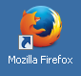
- В адресной строке ввести http://127.0.0.1 или http://localhost
- В появившемся окне авторизации ввести логин и пароль пользователя - user/user, установить галочку Запомнить меня и нажать на кнопку Войти.
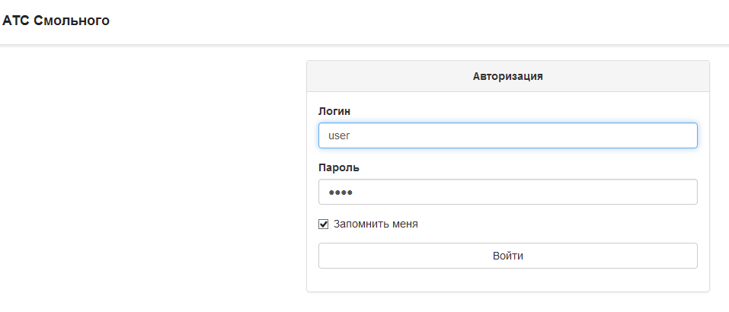
- Далее для отображения камер выбираем в левом верхнем углу меню пункт Мозаика
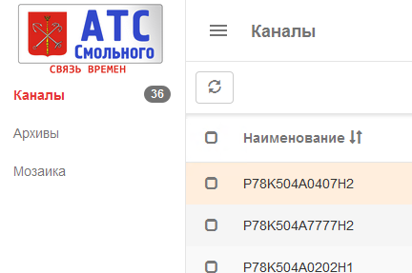
- В появившемся окне нажимаем значок 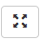, для перехода в полноэкранный режим .
- Для отображения списка камер нажимаем на иконку 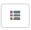. После нажатия слева появится список всех камер:
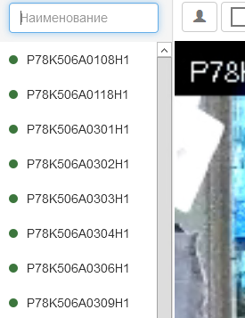
Изображение слева от камеры означает что камера доступна и работает
Изображение слева от камеры означает что камера недоступна/ не работает

- По умолчанию на экране отображается только одна камера. Для того чтобы выбрать больше требуется в верхнем меню нажать значок 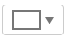, после чего в появившемся подменю выбрать нужное количество для отображения на 1 экране: 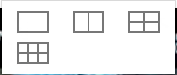
- Для примера выбираем 6:
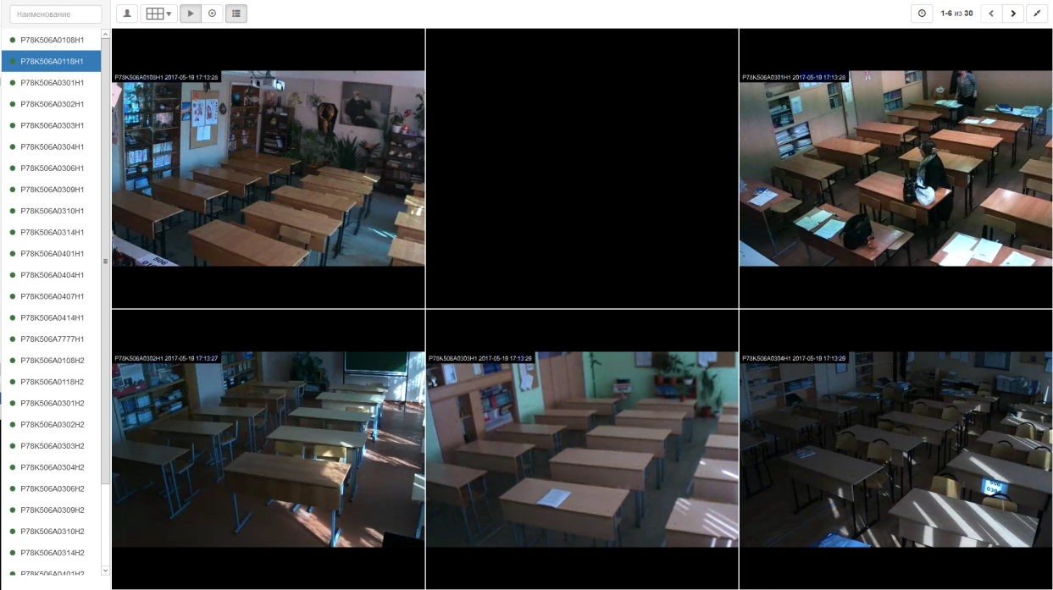
- С помощью стрелок 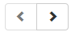, можно перелистывать страницы с камерами
- Для выгрузки архива с камеры, необходимо:
  - В меню Каналы, напротив камеры, с которой требуется выгрузить Архив нажать иконку
  - В поле Период выбрать дату и время, за которое нужен видеофрагмент.
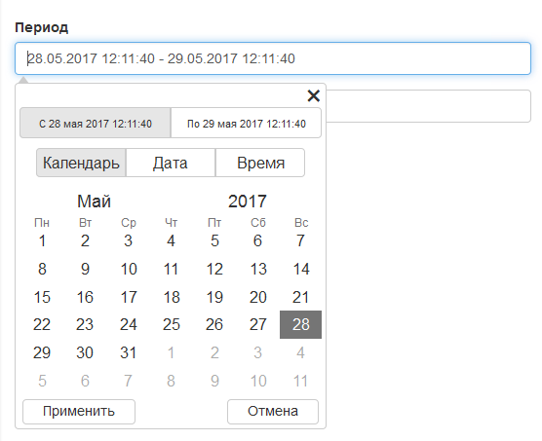
  - После нажатия внопки Выгрузить задание на выгрузку будет отправлено системе. Ход выгрузки отображается в разделе меню Архивы слева.
  - Для сохранения видео на съемный накопитель в меню Архивы напротив нужно камеры нажать иконку 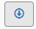. В появившемся окне выбрать носителя для сохранения.

